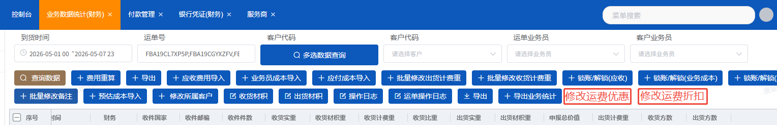
业务员成本里自动添加运费优惠和运费折扣

修改运费优惠(比重优惠)两种场景：
- 合并计费：合并计费勾选的所有单号总收货实重/总收货方数=新的收货比重---合并计费里的每票都按这个比重去修改运费优惠
- 单票：重量未达标或者比重未达到---根据实际情况去按照新的比重段修改运费优惠
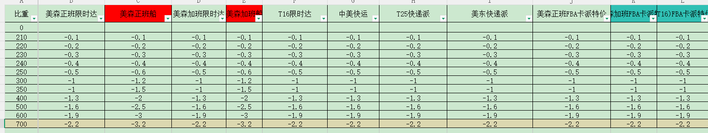
操作：先根据每个销售产品去维护一份每个比重段的比重优惠单价，选中需要修改的运单号（合并计费的单号需要单独选中），增加个判定条件1、选中的单号如果是合并计费的，勾选合并，自动计算出合并后的比重，再根据维护的运费优惠单价按照出货计费重*单价=运费优惠自动添加到业务员成本；2、选中的单号不是合并计费的，可以多选，不勾选合并，自动生成系统里的比重，这里也可以让我们修改比重，最后按照这里的比重根据单价生成运费优惠添加到业务员成本里
*修改的比重不更改原本业务数据统计里的比重，这里修改只是为了抓取我们要计算的比重段

修改运费折扣
选中所有单号，手动填优惠单价和选是追加还是覆盖的加收模式（只需要填写第一个，后面自动生成一样的，但是要保留单独修改的权限），业务员成本自动按照出货计费重*优惠的单价生成运费折扣

